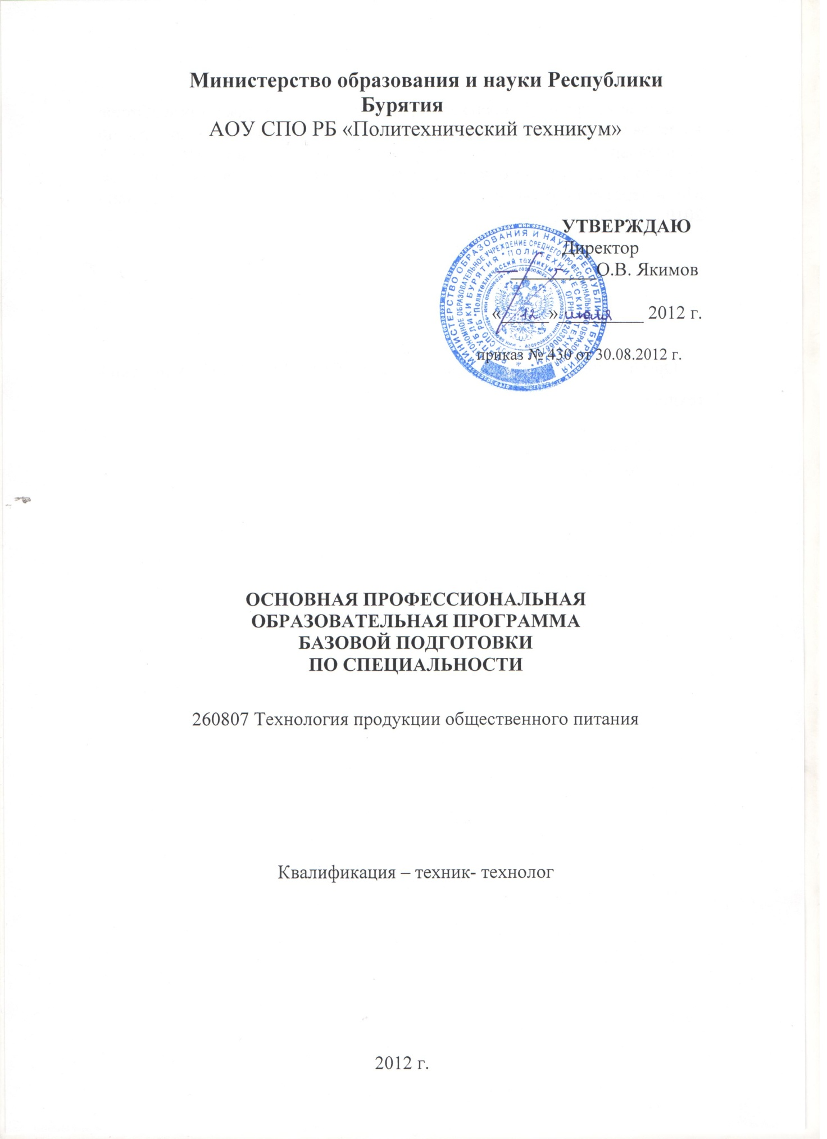

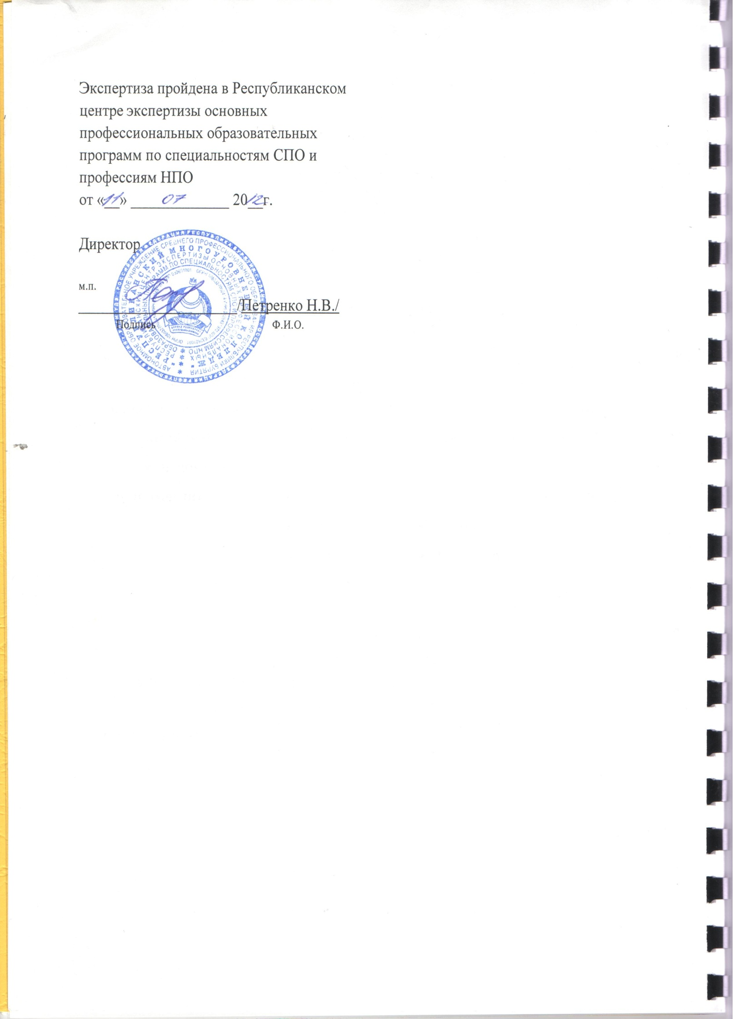

- Сводные данные по бюджету времени (в неделях)

Курсы | Обучение по дисциплинам и междисциплинарным курсам | Учебная практика | Производственная практика |  | Промежуточная аттестация | Государственная (итоговая) аттестация | Каникулы | Всего (по курсам)
 |  |  | по профилю  профессии НПО или специальности СПО | преддипломная  (для СПО)
1 | 2 | 3 | 4 | 5 | 6 | 7 | 8 | 9
I курс | 39 |  |  |  | 2 |  | 11 | 52
II курс | 27 | 7 | 6 |  | 2 |  | 10 | 52
III курс | 27 |  | 12 |  | 2 |  | 11 | 52
IV курс | 27 |  | 3 | 4 | 1 | 6 | 2 | 43
Всего | 122 | 7 | 21 | 4 | 7 | 6 | 34 | 199

2. Учебный план по специальности 260807 «Технология продукции общественного питания»
Индекс | Наименование циклов, дисциплин, профессиональных модулей, МДК, практик | Формы промежуточной аттестации | Учебная нагрузка обучающихся (час.) |  |  |  |  | Распределение обязательной нагрузки по курсам и семестрам (час.в семестр)
 |  |  | максимальная | Самостоятельная работа | Обязательная аудиторная |  |  | I курс |  | II курс |  | III курс |  | IV курс
 |  |  |  |  | всего занятий |  |  | 1 сем. | 2 сем. | 3 сем. | 4 сем. | 5 сем. | 6 сем. | 7 сем. | 8 сем.
 |  |  |  |  |  |  |  | 16 нед. | 23 нед. | 17 нед. | 23 нед. | 16 нед. | 23 нед. | 17 нед. | 13 нед.
 |  |  |  |  |  | лаб. и практ. занятий, вкл. Семинары | курсовых работ (проектов) для СПО
1 | 2 | 3 | 4 | 5 | 6 | 8 | 9 | 10 | 11 | 12 | 13 | 14 | 15 | 16 | 17
О.00 | Общеобразовательный цикл | 1з/8дз/6э | 2065 | 661 | 1404 | 876 |  | 576 | 828
 | Базовый уровень | 1з/7дз/3э | 1275 | 425 | 850 | 517 |  | 356 | 494
ОДБ.01 | Русский язык | Э,Э,-,-,-,-,-,- | 117 | 39 | 78 | 78 |  | 34 | 44
ОДБ.02 | Литература | -,Э,-,-,-,-,-,- | 175 | 58 | 117 | 76 |  | 64 | 53
ОДБ.03 | Иностранный язык | -,Д3,-,-,-,-,-,- | 117 | 39 | 78 | 78 |  | 34 | 44
ОДБ.04 | История | ДЗ,-,-,-,-,-,-,- | 137 | 30 | 117 |  |  | 76 | 41
ОДБ.05 | Обществознание | -,ДЗ,-,-,-,-,-,- | 136 | 29 | 117 | 76 |  |  | 117
ОДБ.06 | Химия | -,ДЗ,-,-,-,-,-,- | 117 | 39 | 78 | 50 |  | 34 | 44
ОДБ.07 | Биология | -,ДЗ,-,-,-,-,-,- | 117 | 39 | 78 |  |  | 34 | 44
ОДБ.08 | Физическая культура | З,ДЗ,-,-,-,-,-,- | 234 | 117 | 117 | 115 |  | 48 | 69
ОДБ.09 | ОБЖ | -,ДЗ,-,-,-,-,-,- | 105 | 35 | 70 | 46 |  | 32 | 38
ОДП.00 | Профильный уровень | 0з/1дз/3э | 790 | 236 | 554 | 359 |  | 220 | 334
ОДП.01 | Математика | Э,Э,-,-,-,-,-,- | 394 | 104 | 290 | 188 |  | 128 | 162
ОДП.02 | Информатика и ИКТ | -,ДЗ,-,-,-,-,-,- | 142 | 47 | 95 | 62 |  | 32 | 63
ОДП.03 | Физика | -,Э,-,-,-,-,-,- | 254 | 85 | 169 | 109 |  | 60 | 109
ОГСЭ.00 | Общий гуманитарный и социально-экономический цикл | 5з/4дз/0э | 671 | 251 | 420 | 322 |  |  |  | 126 | 78 | 52 | 68 | 56 | 40
ОГСЭ.01 | Основы философии | -,-,-,ДЗ,-,-,-,- | 62 | 14 | 48 |  |  |  |  | 22 | 26
ОГСЭ.02 | История | -,-,ДЗ,-,-,-,-,- | 62 | 14 | 48 |  |  |  |  | 48
ОГСЭ.03 | Иностранный язык | -,-,-,-,-,-,-,Д3 | 223 | 61 | 162 | 162 |  |  |  | 28 | 26 | 26 | 34 | 28 | 20
ОГСЭ.04 | Физкультура | -,-,З,З,З,З,З,ДЗ | 324 | 162 | 162 | 160 |  |  |  | 28 | 26 | 26 | 34 | 28 | 20
ЕН.00 | Математический и общий естественнонаучный цикл | 1з/0дз/2э | 312 | 104 | 208 | 58 |  |  |  | 120 | 88
ЕН.01 | Математика | -,-,-,Э,-,-,-,- | 132 | 44 | 88 | 32 |  |  |  | 44 | 44 |  | 0
ЕН.02 | Экологические основы природопользования | -,-,З,-,-,-,-,- | 48 | 16 | 32 |  |  |  |  | 32
ЕН.03 | Химия | -,-,-,Э,-,-,-,- | 132 | 44 | 88 | 26 |  |  |  | 44 | 44
П.00 | Профессиональный цикл | 2з/23дз/17э | 4440 | 1144 | 3296 | 944 | 40 |  |  | 366 | 662 | 524 | 760 | 556 | 428
ОП.00 | Общепрофессиональные дисциплины | 2з/11дз/7э | 1920 | 640 | 1280 | 584 | 40 |  |  | 168 | 150 | 114 | 334 | 336 | 178
ОП.01 | Микробиология, санитария и гигиена | -,-,ДЗ,-,-,-,-,- | 84 | 28 | 56 | 22 |  |  |  | 56
ОП.02 | Физиология питания | -,-,ДЗ,-,-,-,-,- | 84 | 28 | 56 | 22 |  |  |  | 56
ОП.03 | Организация хранения и контроль запасов сырья | -,-,-,Э,-,-,-,- | 87 | 29 | 58 | 30 |  |  |  | 22 | 36
ОП.04 | Информационные технологии в ПД | -,-,-,-,ДЗ,-,-,- | 90 | 30 | 60 | 12 |  |  |  |  |  | 60
ОП.05 | Метрология, стандартизация и подтверждение качества | -,-,-,-,Э,-,-,- | 81 | 27 | 54 | 6 |  |  |  |  |  | 54
ОП.06 | Правовые основы профессиональной деятельности | -,-,-,-,-,ДЗ,-,- | 75 | 25 | 50 |  |  |  |  |  |  |  | 50
ОП.07 | Основы экономики, менеджмента и маркетинга | -,-,-,-,-,-,ДЗ,- | 75 | 25 | 50 | 12 |  |  |  |  |  |  |  | 50
ОП.08 | Охрана труда | -,-,-,-,-,ДЗ,-,- | 48 | 16 | 32 |  |  |  |  |  |  |  | 32
ОП.09 | Безопасность жизнедеятельности | -,-,-,Э,-,-,-,- | 102 | 34 | 68 | 48 |  |  |  |  | 68
ОП.10 | Проектирование ПОП | -,-,-,-,-,-,-,Э | 108 | 36 | 72 | 40 | 20 |  |  |  |  |  |  | 34 | 38
ОП.11 | Торговые расчеты | -,-,-,-,-,ДЗ,-,- | 90 | 30 | 60 | 40 |  |  |  |  |  |  | 60
ОП.12 | Основы ресторанного бизнеса | -,-,-,-,-,-,З,- | 60 | 20 | 40 | 8 |  |  |  |  |  |  |  | 40
ОП.13 | Документационное обеспечение управления | -,-,-,-,-,ДЗ,-,- | 90 | 30 | 60 | 36 |  |  |  |  |  |  | 60
ОП.14 | Организация и технология отрасли | -,-,-,Э,-,-,-,- | 120 | 40 | 80 | 24 |  |  |  | 34 | 46
ОП.15 | Психология и этика профессиональной деятельности | -,-,-,-,-,З,-,- | 75 | 25 | 50 | 8 |  |  |  |  |  |  | 50
ОП.16 | Организация обслуживания | -,-,-,-,-,Э,-,- | 123 | 41 | 82 | 40 |  |  |  |  |  |  | 82
ОП.17 | Бухгалтерский учет в ОП | -,-,-,-,-,-,ДЗ,- | 138 | 46 | 92 | 60 |  |  |  |  |  |  |  | 92
ОП.18 | 1-С бухгалтерия | -,-,-,-,-,-,-,ДЗ | 90 | 30 | 60 | 56 |  |  |  |  |  |  |  |  | 60
ОП.19 | Организация и обслуживание в барах | -,-,-,-,-,-,ДЗ,- | 180 | 60 | 120 | 60 |  |  |  |  |  |  |  | 120
ОП.20 | Планирование и анализ хозяйственной деятельности ПОП | -,-,-,-,-,-,-,Э | 120 | 40 | 80 | 60 |  |  |  |  |  |  |  |  | 80
ПМ.00 | Профессиональные модули | 0з/12дз/10э | 2520 | 504 | 2016 | 360 |  |  |  | 198 | 512 | 410 | 426 | 220 | 250
ПМ.01 | Организация процесса приготовления и приготовления п\ф для сложной кулинарной продукции | Эк₄ | 288 | 48 | 240 | 32 |  |  |  | 38 | 202
МДК.01.01 | Технология приготовления п\ф для сложной кулинарной продукции | -,-,-,Э,-,-,-,- | 144 | 48 | 96 | 32 |  |  |  | 38 | 58
УП.01 | Учебная практика | -,-,-,ДЗ,-,-,-,- | 144 |  | 144 |  |  |  |  |  | 144
ПП.01 | Производственная практика
ПМ.02 | Организация процесса приготовления и приготовление сложной холодной кулинарной продукции | Эк₅ | 522 | 90 | 432 | 60 |  |  |  |  | 194 | 238
МДК.02.01 | Технология приготовления сложной холодной кулинарной продукции | -,-,-,-,ДЗ,-,-,- | 270 | 90 | 180 | 60 |  |  |  |  | 50 | 130
УП.02 | Учебная практика
ПП.02 | Производственная практика | -,-,-,ДЗ,-,-,-,- | 252 |  | 252 |  |  |  |  |  | 144 | 108
ПМ.03 | Организация процесса приготовления и приготовление сложной горячей кулинарной продукции | Эк₆ | 378 | 90 | 288 | 60 | 20 |  |  |  |  | 124 | 164
МДК.03.01 | Технология приготовления сложной горячей кулинарной продукции | -,-,-,-,Э,-,-,- | 270 | 90 | 180 | 60 | 20 |  |  |  |  | 124 | 56
УП.03 | Учебная практика
ПП.03 | Производственная практика | -,-,-,-,-,ДЗ,-,- | 108 |  | 108 |  |  |  |  |  |  |  | 108
ПМ.04 | Организация процесса приготовления сложных хлебобулочных, мучных кондитерских изделий | Эк₈ | 504 | 132 | 372 | 112 |  |  |  |  |  |  | 106 | 220 | 46
МДК.04.01 | Технология приготовления сложных хлебобулочных, мучных кондитерских изделий | -,-,-,-,-,Э,-,- | 396 | 132 | 264 | 112 |  |  |  |  |  |  | 106 | 112 | 46
УП.04 | Учебная практика
ПП.04 | Производственная практика | -,-,-,-,-, -,ДЗ,- | 108 |  | 108 |  |  |  |  |  |  |  |  | 108
ПМ.05 | Организация процесса приготовления и приготовления сложных холодных и горячих десертов | Эк₆ | 252 | 48 | 204 | 32 |  |  |  |  |  | 48 | 156
МДК.05.01 | Технология приготовления сложных холодных и горячих десертов | -,-,-,-,-,ДЗ,-,- | 144 | 48 | 96 | 32 |  |  |  |  |  | 48 | 48
УП.05 | Учебная практика
ПП.05 | Производственная практика | -,-,-,-,-,ДЗ,-,- | 108 |  | 108 |  |  |  |  |  |  |  | 108
ПМ.06 | Организация работы структурного подразделения | Эк₈ | 252 | 48 | 204 | 32 |  |  |  |  |  |  |  |  | 204
МДК.06.01 | Управление структурным подразделением организации | -,-,-,-,-,-,-,ДЗ | 144 | 48 | 96 | 32 |  |  |  |  |  |  |  |  | 96
УП.06 | Учебная практика
ПП.06 | Производственная практика | -,-,-,-.-,-, -,ДЗ | 108 |  | 108 |  |  |  |  |  |  |  |  |  | 108
ПМ.07 | Выполнение работ по профессии "Повар" | Эк₄ | 324 | 48 | 276 | 32 |  |  |  | 160 | 116
МДК.07.01 | Повар | -,-,-,ДЗ,-,-,-,- | 144 | 48 | 96 | 32 |  |  |  | 52 | 44
УП.07 | Учебная практика | -,-,ДЗ,-,-,-,-,- | 108 |  | 108 |  |  |  |  | 108
ПП.07 | Производственная практика | -,-,-,ДЗ,-,-,-,-,- | 72 |  | 72 |  |  |  |  |  | 72
ПДП | Преддипломная практика |  |  |  |  |  |  |  |  |  |  |  |  |  | 4 нед
ГИА | Государственная итоговая аттестация |  |  |  |  |  |  |  |  |  |  |  |  |  | 6 нед
ГИА.01 | Подготовка выпускной квалификационной работы |  |  |  |  |  |  |  |  |  |  |  |  |  | 4 нед
ГИА.02 | Защита выпускной квалификационной работы |  |  |  |  |  |  |  |  |  |  |  |  |  | 2 нед
 | Всего | 9з/35дз/25э | 7488 | 2160 | 5328 | 2200 | 40 | 576 | 828 | 612 | 828 | 576 | 828 | 612 | 468
 |  |  |  |  | Всего |  |  | 576 | 828 | 504 | 468 | 468 | 612 | 504 | 360
Консультации на учебную группу по 100 часов в год (всего 400 час.)
Государственная (итоговая) аттестация
1. Программа базовой подготовки
1.1. Дипломный проект (работа) |  |  |  |  |  | учебная |  |  |  | 108 | 144
Выполнение дипломного проекта (работы) с 13.05.2016 по 12.06.2016(всего 4 нед.) |  |  |  |  |  | по профилю |  |  |  |  | 216 | 108 | 216 | 108 | 108
 |  |  |  |  |  | Преддипломная практика |  |  |  |  |  |  |  |  | 144
Защита дипломного проекта (работы) с 13.06.2016 по 27.06.2016 (всего 2 нед.) |  |  |  |  |  | экзаменов |  | 2 | 4 |  | 8 | 3 | 4 |  | 4
 |  |  |  |  |  | диф. зачетов |  | 1 | 7 | 4 | 5 | 2 | 7 | 4 | 5
1.2. Государственные экзамены (при их наличии) –не предусмотрены. |  |  |  |  |  | зачетов |  | 1 |  | 2 | 1 | 1 | 2 | 2

- Перечень кабинетов и лабораторий для подготовки по специальности
260807 «Технологии продукции общественного питания»

№ | Наименование
 | Кабинеты
1. | Русского языка и литературы
2. | Истории
3. | Обществознание
4. | Биологии и географии
5. | Химии
6. | Физики
7. | ОБЖ
8. | Информатики
9. | Социально-экономических дисциплин
10. | Иностранного языка
11. | Математики
12. | Информационных технологий в профессиональной деятельности
13. | Экологических основ природопользования
14. | Технологического оборудования кулинарного и кондитерского производства
15. | Безопасности жизнедеятельности и охраны труда
Лаборатории
1. |  | Химии
2. |  | Метрологии и стандартизации
3. |  | Микробиологии, санитарии и гигиены
4. |  | Учебный кулинарный цех
5. |  | Учебный кондитерский цех
 |  | Спортивный комплекс:
6. |  | Спортивный зал
7. |  | Открытый стадион широкого профиля с элементами полосы препятствий
8. |  | Стрелковый тир
 |  | Залы
1. |  | Библиотека
2. |  | Читальный зал с выходом в сеть Интернет
3. |  | Актовый зал
4. |  | Банкетный зал

4. Пояснительная записка
Настоящий учебный план основной профессиональной образовательной программы среднегопрофессионального образования Автономного образовательного учреждения СПО Республики Бурятия «Политехнический техникум» составлен на основе Федерального государственного образовательного стандарта по специальности среднего профессионального образования (далее – ФГОС СПО), утвержденного приказом Министерства образования и науки Российской Федерации № 675 от 22.06.2010 г. по специальности260807 «Технология продукции общественного питания», ФЗ «Об образовании», Устава АОУ СПО РБ «Политехническийтехникум», рекомендацийМинобрнауки, Типового положения об образовательном учреждении среднего профессионального образования, Постановления правительства РФ от 18 июля 2008 г. N 543, Положения об учебной и производственной практике студентов, осваивающих основные профессиональные образовательные программы среднего профессионального образования, Приказа Министерства образования и науки РФ от 26 ноября 2009 г. N 673.
Объем обязательных (аудиторных) учебных занятий студентов в период теоретического обучения не превышает 36 часов в неделю. Максимальная нагрузка не превышает 54 часа в неделю и включает все виды учебной работы студентов в образовательном учреждении и вне его: обязательные и факультативные занятия, консультации, выполнение домашних заданий, самостоятельную работу и т.п. При подсчете общей максимальной учебной нагрузки студента использован коэффициент равный 1,5.
При реализации Федерального государственного образовательного стандарта по общим гуманитарным и социально-экономическим дисциплинам запланирована интенсивность изучения дисциплин не более 8 часов в неделю и осуществляется, исходя из междисциплинарных связей с учетом характера и сложности дисциплин.
Продолжительность учебной недели – пятидневная. Продолжительность занятий - 80 мин. Запланированы формы и процедуры текущего контроля знаний (контрольные работы, тестирование), система оценок, в том числе шкала отметок - пятибалльная, предусматривается возможность рейтинговых и накопительных систем оценивания. Консультации для студентов предусматриваются в объеме 100 часов на учебную группу на каждый учебный год, в т.ч. в период реализации среднего (полного) общего образования, и не учтены при расчете объемов времени. Формы проведения консультаций - групповые, индивидуальные, письменные.
При формировании настоящего учебного плана весь объем времени, отведенный на реализацию ОПОП, распределен с учетом инвариантной и вариативной части.
В период обучения с юношами проводятся учебный сборы.
Общий объем времени на проведение производственной (профессиональной) практики определяется ФГОС СПО по специальности 260807 «Технология продукции общественного питания» и учебным планом.

 | Этапы и виды  практики | Продолжительность  практики (недели) | Семестр
1. | Учебная практика | 7 | 3,4
2. | Практика по профилю специальности | 21 | 4,5,6,7
3. | Преддипломная практика | 4 | 8

Производственная и преддипломная практика являются завершающим этапом обучения студентов, и имеют своей целью обобщение и закрепление теоретических знаний и практических навыков студентов для выполнения дипломной работы.
Практика проводится на предприятиях общественного питания района, республики. В период практики студенты углубляют свои знания и практические навыки, знакомятся с особенностями предприятий общественного питания, организацией работы предприятий, технологическим процессом производства продукции, основными экономическими показателями предприятий.
Преддипломную практику студенты проходят на предприятиях общественного питания различных форм собственности, соответствующих теме дипломного проекта.
Запланировано проведение учебной и производственной практики – 28 недель на втором, третьем и четвертом курсах, преддипломная практика – 4 недели. Промежуточная аттестация обучающихся (7 недель) проводится в форме экзаменов, комплексных экзаменов, дифференцированных зачетов и зачетов, сконцентрированных в рамках календарной недели в период зимней и летней сессий.

4.1. Общеобразовательный цикл
Общеобразовательный цикл основной профессиональной образовательной программы сформирован в соответствии с Рекомендациями по реализации федерального государственного образовательного стандарта в пределах основных профессиональных образовательных программ среднего профессионального образования, сформированными на основе ФГОС СПО по специальности 260807 «Технология продукции общественного питания» с учетом социально-экономического профиля и составляет 1404 часа.

4.2. Формирование вариативной части
Объем вариативной части ОПОП составляет 864 часа. Указанные часы распределены следующим образом:
Добавлены часы по предметам в объеме:
 | Наименование дисциплины | Количество часов
ОП.04 | Информационные технологии в профессиональной деятельности | 28
ОП.05 | Метрология, стандартизация и подтверждение качества | 22
ОП.06 | Правовые основы профессиональной деятельности | 18
 | ВСЕГО | 68

Введены дисциплины вобщепрофессиональный цикл ОПОП:
 | Наименование дисциплины | Количество часов
ОП.10 | Проектирование предприятий общественного питания | 72
ОП.11 | Торговые расчеты | 60
ОП.12 | Основы ресторанного бизнеса | 40
ОП.13 | Документационное обеспечение управления | 60
ОП.14 | Организация и технология отрасли | 80
ОП.15 | Психология и этика профессиональной деятельности | 50
ОП.16 | Организация обслуживания | 82
ОП.17 | Бухгалтерский учет в общественном питании | 92
ОП.18 | 1-С бухгалтерия | 60
ОП.19 | Организация и обслуживания в барах | 120
ОП.20 | Планирование и анализ хозяйственной деятельности предприятий общественного питания | 80
 | ВСЕГО | 796

4.3. Формы проведения государственной (итоговой) аттестации
Государственная(итоговая) аттестация включает подготовку и защиту дипломного проекта. Необходимым условием допуска к государственной (итоговой) аттестации является представление документов, подтверждающих освоение студентами компетенций при изучении теоретического материала и прохождении практики по каждому из основных видов профессиональной деятельности.

